ОТЧЕТ О ПРОДЕЛАННОЙ РАБОТЕ
по программе «Адал Азамат » за октябрь 2025 года
Наименование школы: КГУ «ООШ № 2 села Астраханка»
Цель программы «Адал Азамат» в школе
1.Формирование у учащихся нравственных и гражданских качеств.
2.Воспитание честности, справедливости, ответственности и уважения к окружающим.
3.Развитие активной жизненной позиции и патриотизма.
4.Вовлечение учащихся в социально значимую деятельность.
В течение октября в рамках программы «Адал Азамат» была проведена работа по различным направлениям воспитательной деятельности.
29 сентября прошли классные часы на тему:
1-4 - Согреем сердца добром.
5-8- С любовью к старшему поколению.
9-11 - старшее поколение наша гордость.
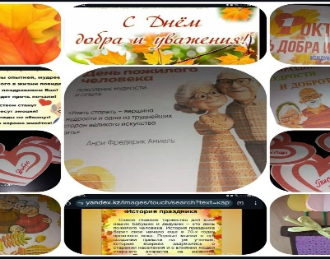

В предшкольном 0 «А» классе, прошло мероприятие по ПДД «Безопасная дорога».
Основной целью данного занятия является формирование навыков безопасного поведения на дорогах, адаптации детей к транспортной среде.
В результате проведенной работы, дети получили стойкие знания о сигналах светофора и правилах дорожного движения, познакомились с указательными и запрещающими дорожными знаками, у детей повысилась культура поведения на улице и выработалась потребность в соблюдении правил дорожного движения.
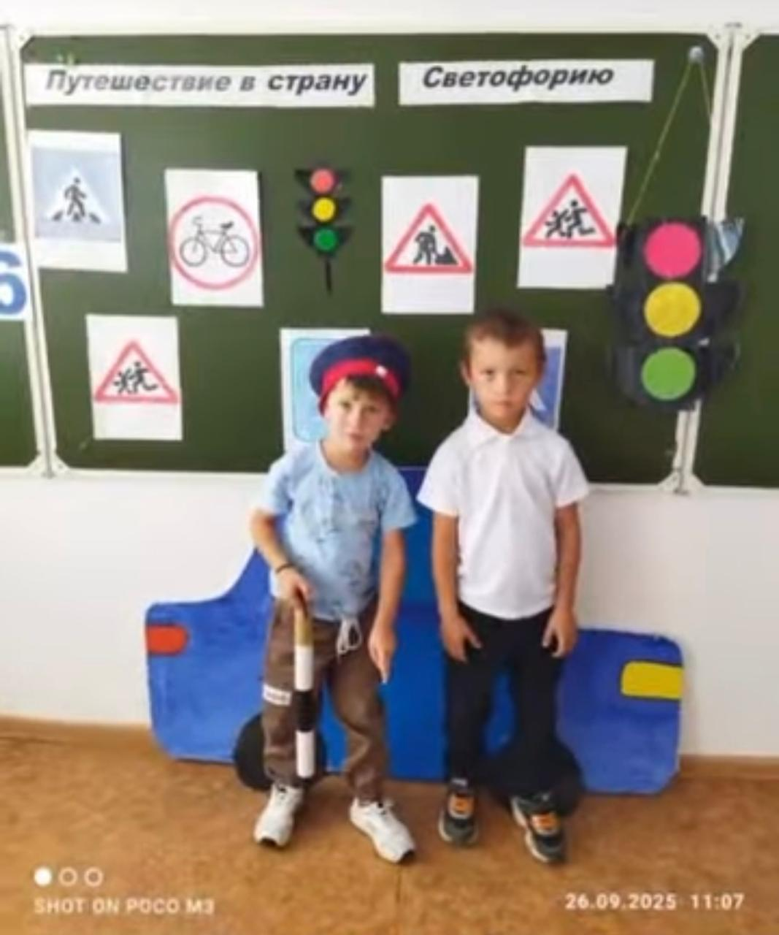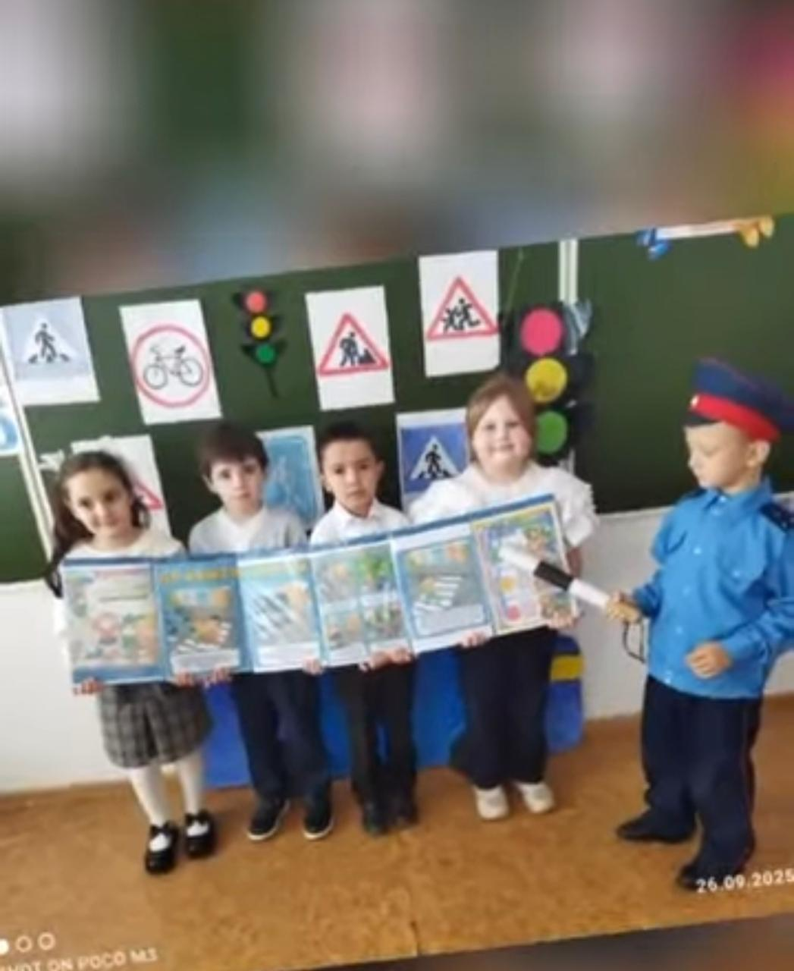

https://www.instagram.com/reel/DPOxePyjC49/?igsh=MWVzejFoenBmaDcwYw==

1 октября прошла Акция «День мудрости, добра и увжения.»»Выставка букетов»
Школьная выставка осенних композиций. Традиционно в нашей школе проходит выставка творческих работ. Учащиеся и их родители представили свои удивительные композиции из природных материалов: листьев, шишек, желудей, ягод, фруктов и сладких букетах.
Цель выставки — развить у детей творческое мышление, научить видеть красоту в простом, а также подарить всем осеннее настроение!
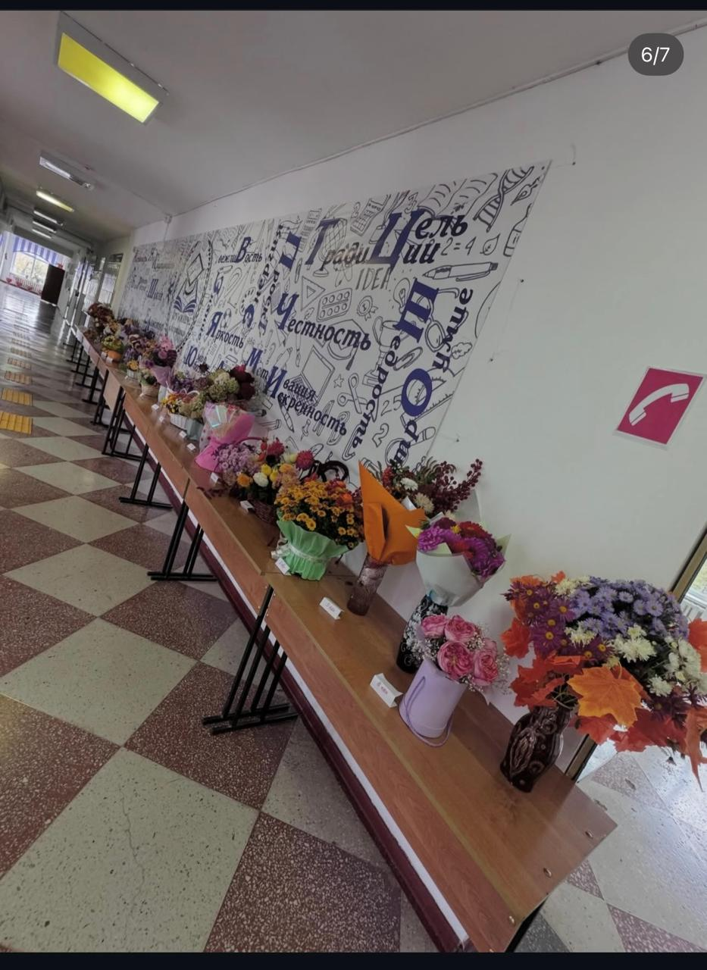
https://www.instagram.com/p/DPRf0mUjP2I/?img_index=5&igsh=b3F4NG8wbzY0NHY1
В преддверии «дня учителя» и « дня пожилых» школьные лидеры навестили ветеранов педагогического труда, чтобы выразить им слова благодарности и уважения.
https://www.instagram.com/reel/DPJUbIsjDDP/?igsh=ZnhrYXVpemJlNHl6
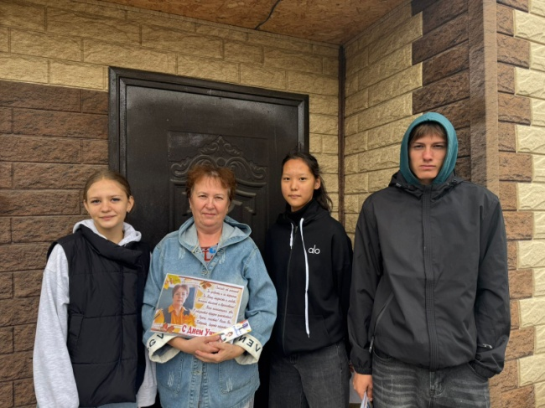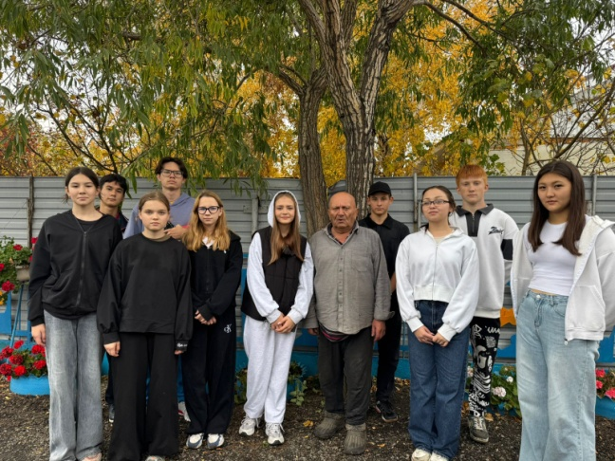
В предверии Дня пожилого человека прошла акция «Жүректен жүрекке».
https://www.instagram.com/reel/DPEpuSujJAA/?igsh=MXdyMmJpanN0aGt5Zw
https://www.instagram.com/reel/DPJKYJajIB_/?igsh=Zjl5cWJpMjBianRq
https://www.instagram.com/reel/DPJPvXGDOkN/?igsh=MTIzeDlsdXk1MDJlag==
https://www.instagram.com/reel/DPJarhvDGwt/?igsh=dTE4eGdjNGswODg5
https://www.instagram.com/reel/DPJt4kkjKqw/?igsh=MXFlZzRkN3AwaTBpdg==
https://www.instagram.com/reel/DPJt91tDPuE/?igsh=MWsxYzY1NW0xNDRuYQ==
https://www.instagram.com/reel/DPLi9XUjAZQ/?igsh=NGpqOHNtaW4yaG9x
https://www.instagram.com/reel/DPL2lQyjGlg/?igsh=MWM4NGkwem1ndmY4cg==
https://www.instagram.com/reel/DPNxmNuDDHP/?igsh=b2gzN2h2emliZml6
https://www.instagram.com/reel/DPNyZ0TjAk1/?igsh=OHNkbTNxb3MybXpy
https://www.instagram.com/reel/DPNyqWojFb3/?igsh=Yno2ZWthNWNtaTBk
https://www.instagram.com/reel/DPQdLGjDP2E/?igsh=bDczMjl6NXRrZGMx
https://www.instagram.com/reel/DPRB0f0DNEa/?igsh=NTRqdmpyajIwY3V1
3 октября прошел «День дублера», обучающие 10-11 классов смогли попробовать себя в роли педагогов-наставников , а ученики побывали на необычных уроках, старшеклассники осознали насколько сложен и важен труд учителя , и приобретенный опыт поможет им лучше понять предмет. Завершился трудный учебный день праздничным концертом!
https://www.instagram.com/p/DPBdqEzDHGV/?igsh=cnpkbThrcGlpbHV4
https://www.instagram.com/reel/DPRR0CGDMeG/?utm_source=ig_web_copy_link&igsh=MzRlODBiNWFlZA==
https://www.instagram.com/reel/DPdwa36DG7p/?utm_source=ig_web_copy_link&igsh=MzRlODBiNWFlZA==
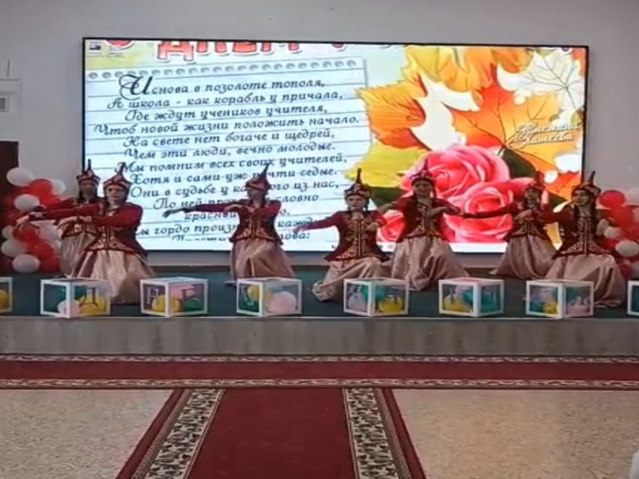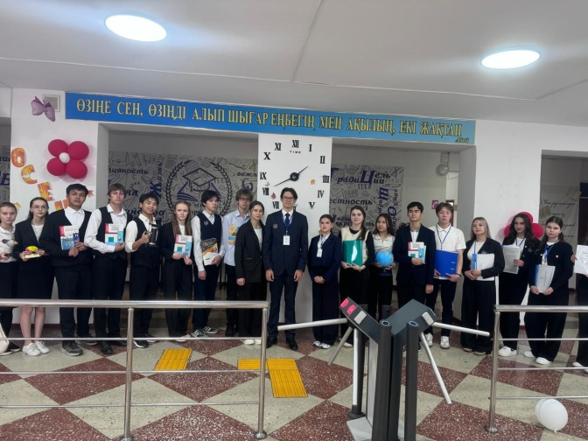
Челлендж: «Ұстазынды құттықта!»
https://www.instagram.com/reel/DPOQM7CDEEk/?igsh=MTQ1MzBiajR0aDc1ag==
https://www.instagram.com/reel/DPRGBv_jFMg/?utm_source=ig_web_copy_link&igsh=MzRlODBiNWFlZA==
https://www.instagram.com/reel/DPRdPLFjN1i/?utm_source=ig_web_copy_link
https://www.instagram.com/reel/DPUDzRzDH0J/?utm_source=ig_web_copy_link&igsh=MzRlODBiNWFlZA==
https://www.instagram.com/reel/DPUEwhdDGOI/?utm_source=ig_web_copy_link&igsh=MzRlODBiNWFlZA==
https://www.instagram.com/reel/DPUFCG8jDHF/?utm_source=ig_web_copy_link&igsh=MzRlODBiNWFlZA==
https://www.instagram.com/reel/DPUFTujjK7n/?utm_source=ig_web_copy_link&igsh=MzRlODBiNWFlZA==
8 октября 2025 года в рамках профориентационной работы и общереспубликанского проекта «День дублёра», а также в соответствии с пунктом 12 плана мероприятий по проведению Года рабочих профессий, для учениц 9 «А» класса была организована экскурсия в пекарню «Жазира». Целью мероприятия стало знакомство школьниц с профессиями в сфере пищевой промышленности — пекаря и кондитера, а также формирование уважительного отношения к рабочему труду.
Во время экскурсии учащиеся познакомились с этапами производства хлебобулочных и кондитерских изделий, увидели профессиональное оборудование, задали вопросы специалистам.
Сотрудники предприятия рассказали о специфике своей работы, требованиях к работникам и возможностях карьерного роста.
Экскурсия помогла школьницам по-новому взглянуть на значение рабочих профессий и осознать, что востребованная и интересная профессия доступна уже после 9 класса.
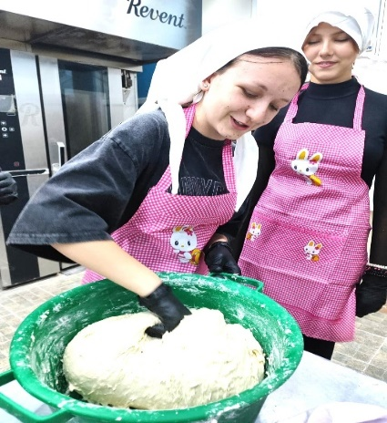
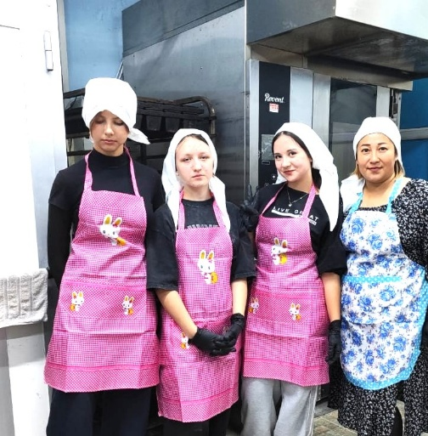
https://www.instagram.com/reel/DPlx5OXjC4f/?igsh=ZGRxaDVtNDMzYnRr
10 октября, в нашей школьной библиотеке прошло особенное мероприятие — праздник, посвящённый Международному дню девочек.
Ученицы 5 «В» класса познакомились с историей праздника, раскрыли для себя интересные факты и расширили свой кругозор
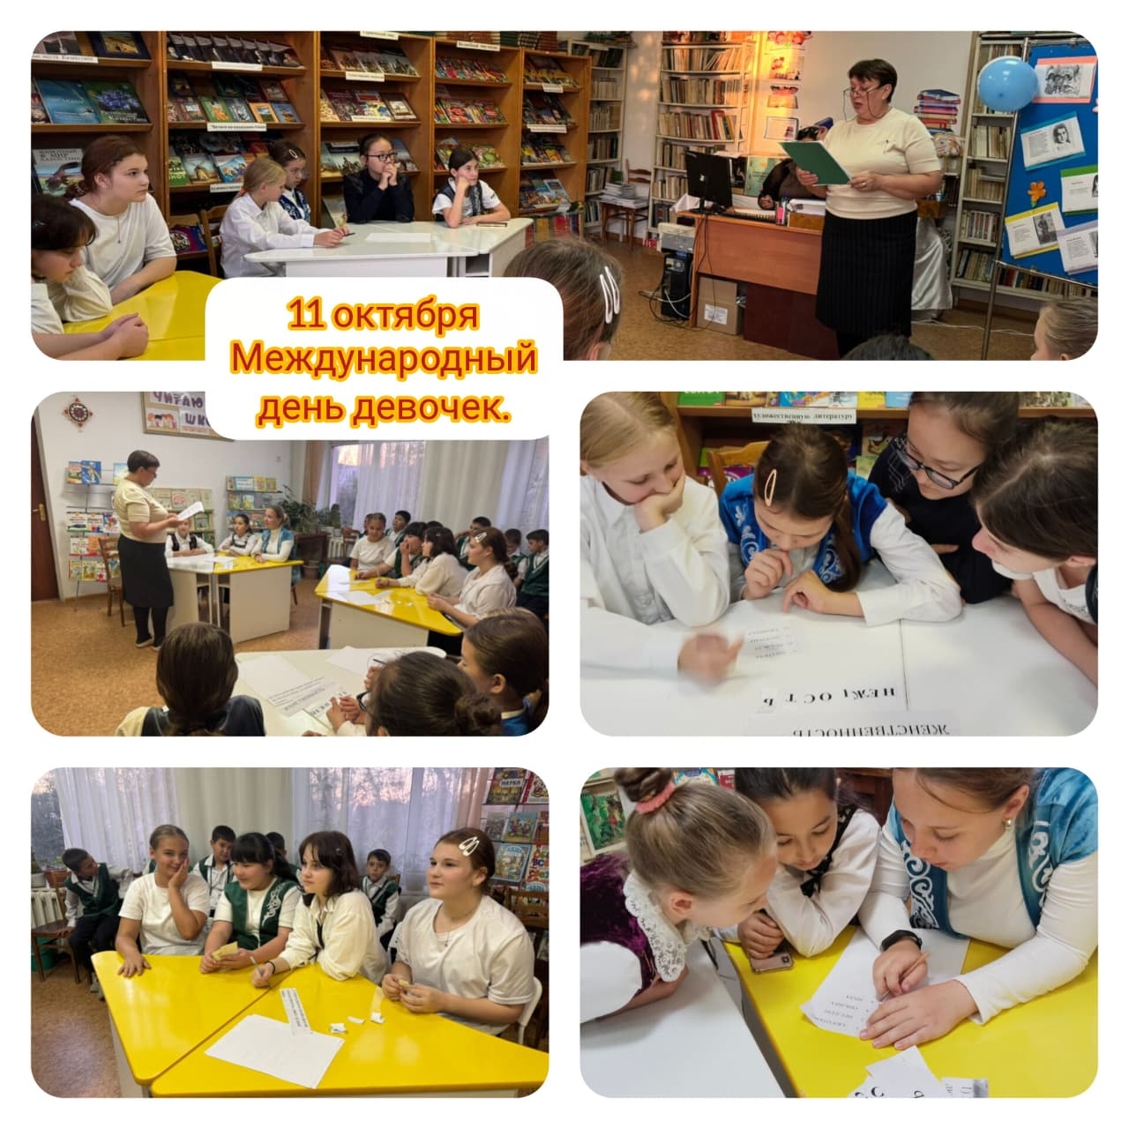
13 октября в школе прошли выборы «Президента ученического самоуправления» . В голосовании приняло около 300 учащихся и педагогов. Выборы проходили в духе демократии: каждый мог отдать свой голос за одного из кандидатов, представивших свои программы развития школьной жизни.
https://www.instagram.com/reel/DPwXWucjIj9/?igsh=OWp5d212MmUzdGFs
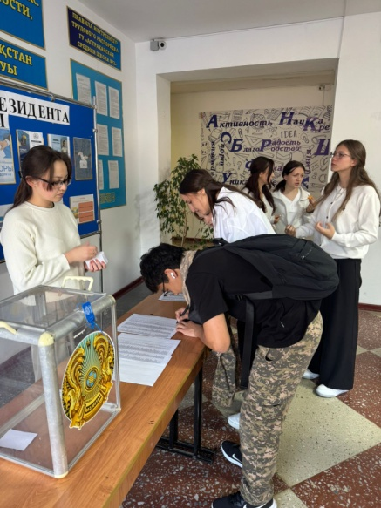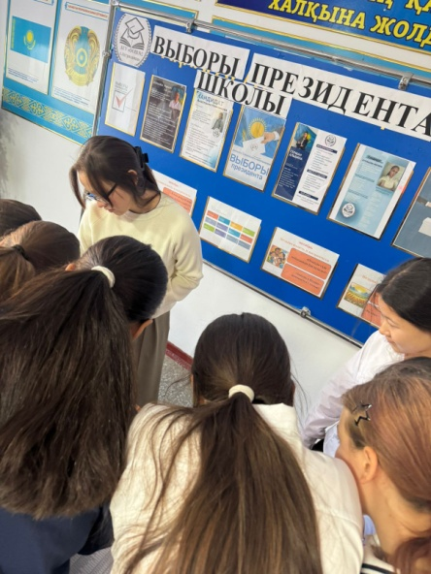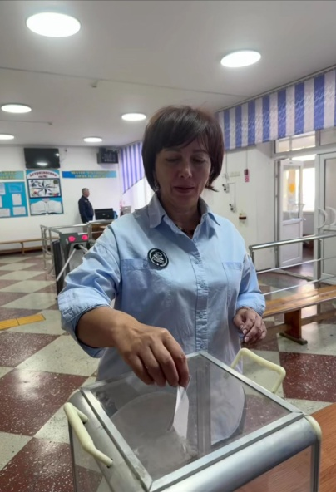
13 октября 2025 года учащиеся 9 «А» класса посетили Астраханский районный отдел внутренних дел.
Экскурсию провёл участковый инспектор полиции старший лейтенант Турмагамбетов Еркебулан Ержанович.
Он рассказал школьникам о специфике своей деятельности, обязанностях участкового, требованиях к кандидатам на службу, а также о возможностях профессионального роста.
Ребята проявили живой интерес к профессии полицейского, задавали вопросы и активно участвовали в обсуждении.
Экскурсия позволила учащимся осознать, что служба в полиции — это не только форма и звание, но прежде всего ответственность, дисциплина и готовность помогать людям.
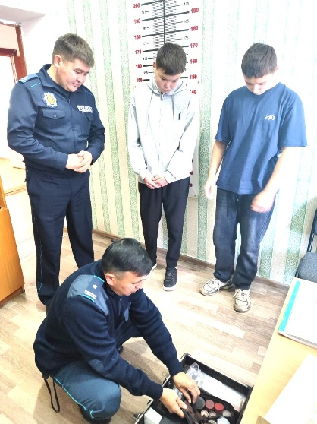
https://www.instagram.com/reel/DPyC-oEDNsH/?igsh=MThmY3dwZXJtcHhqdg==
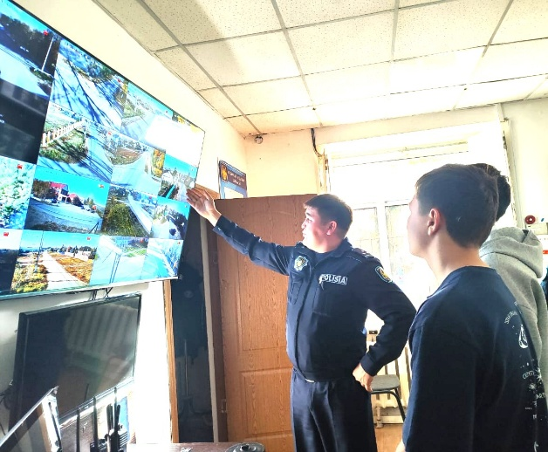
Челленджа «Безопасность в сети».
1.https://www.instagram.com/reel/DPv2d2PDJEf/?utm_source=ig_web_copy_link
2.https://www.instagram.com/reel/DQBobvrDNCt/?utm_source=ig_web_copy_link&igsh=MzRlODBiNWFlZA==
3.https://www.instagram.com/p/DPv2JiVjIsv/?utm_source=ig_web_copy_link&igsh=MzRlODBiNWFlZA==
4. https://www.instagram.com/reel/DPv1qMRjPt-/?utm_source=ig_web_copy_link&igsh=MzRlODBiNWFlZA==
5.https://www.instagram.com/p/DPv2vOujCLB/?utm_source=ig_web_copy_link&igsh=MzRlODBiNWFlZA==
6.https://www.instagram.com/p/DPv22V9DOOx/?utm_source=ig_web_copy_link&igsh=MzRlODBiNWFlZA==
7.https://www.instagram.com/p/DPv30b3jHL0/?utm_source=ig_web_copy_link&igsh=MzRlODBiNWFlZA==
8.https://www.instagram.com/p/DPv38JtjHWj/?utm_source=ig_web_copy_link&igsh=MzRlODBiNWFlZA==
9.https://www.instagram.com/p/DPv4BZyjH59/?utm_source=ig_web_copy_link&igsh=MzRlODBiNWFlZA==
10.https://www.instagram.com/p/DPv4G0DjFVz/?utm_source=ig_web_copy_link&igsh=MzRlODBiNWFlZA==
11.https://www.instagram.com/p/DPv4L6fjNYm/?utm_source=ig_web_copy_link&igsh=MzRlODBiNWFlZA==
12.https://www.instagram.com/reel/DPwSPMjDHsy/?utm_source=ig_web_copy_link&igsh=MzRlODBiNWFlZA==
13.https://www.instagram.com/reel/DQBobvrDNCt/?utm_source=ig_web_copy_link&igsh=MzRlODBiNWFlZA==
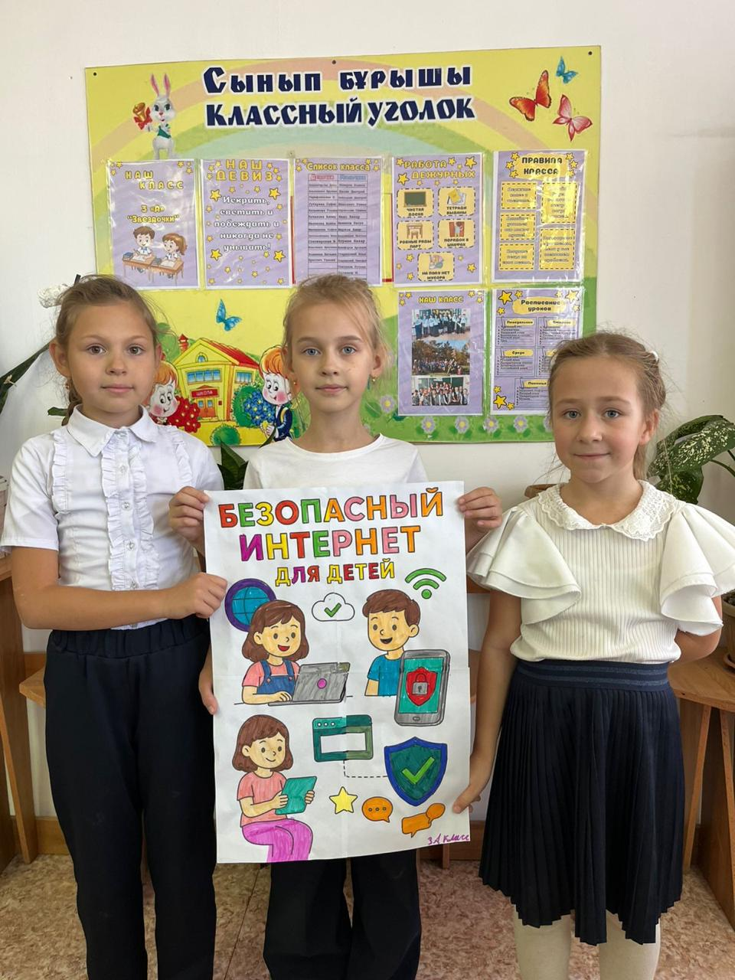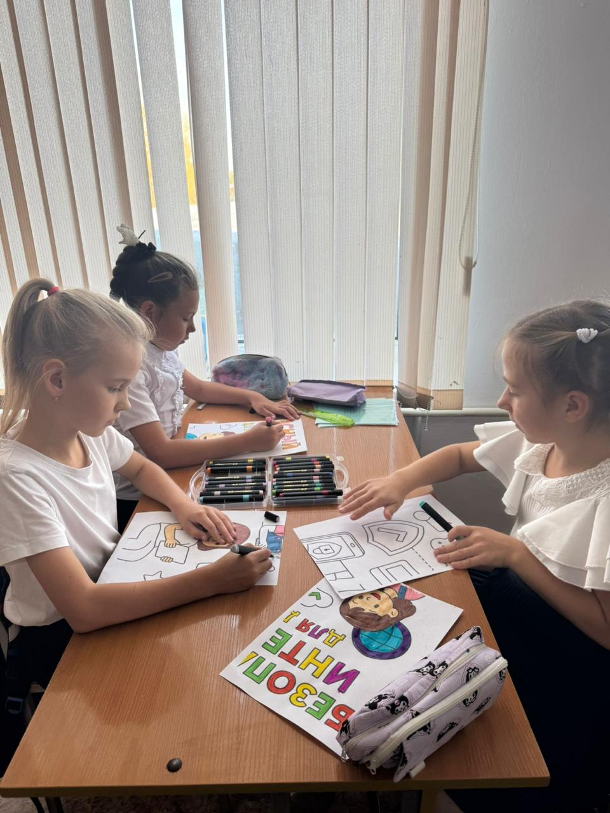
13 октября прошли классный часы посвящен проблеме безопасности в сети Интернет, проблеме этикета в социальных сетях.
Цель: обратить внимание учащихся на возможные угрозы в сети Интернет, повысить грамотность учащихся в вопросах безопасности в сети, формировать общепринятые нормы поведения в сети.
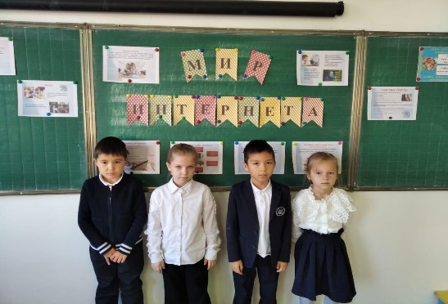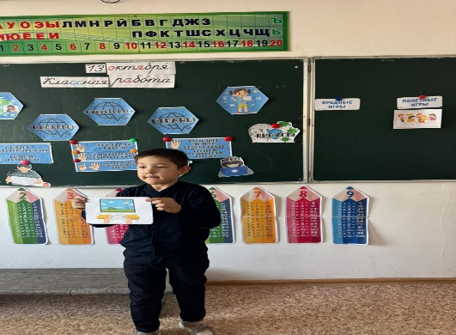
С 14 по 17 октября в начальных классах прошло внеклассное мероприятие «Хлеб на столе – благодарность в душе» в рамках Дня хлеба.
Цель мероприятия: Формирование у учащихся уважительного отношения к труду хлеборобов, бережного отношения к хлебу как к символу жизни и достатка.
Задачи:
-Познакомить детей с историей хлеба и его значением в жизни человека;
-Воспитывать чувство благодарности к людям, которые трудятся, чтобы на нашем столе был хлеб;
-Развивать интерес к народным традициям и обычаям, связанным с хлебом.
https://www.instagram.com/reel/DPnfzFtjJ0Q/?utm_source=ig_web_copy_link&igsh=MzRlODBiNWFlZA==
https://www.instagram.com/reel/DP1bYGfjIgJ/?utm_source=ig_web_copy_link&igsh=MzRlODBiNWFlZA==
https://www.instagram.com/p/DP6HQiQjJS3/?utm_source=ig_web_copy_link&igsh=MzRlODBiNWFlZA==
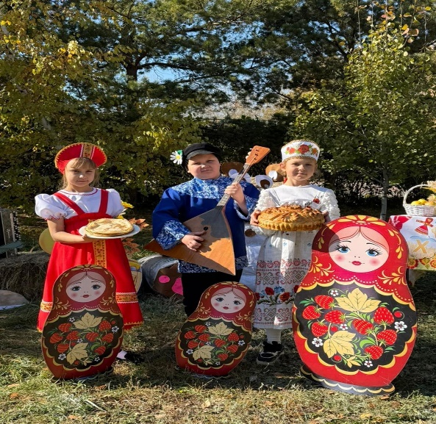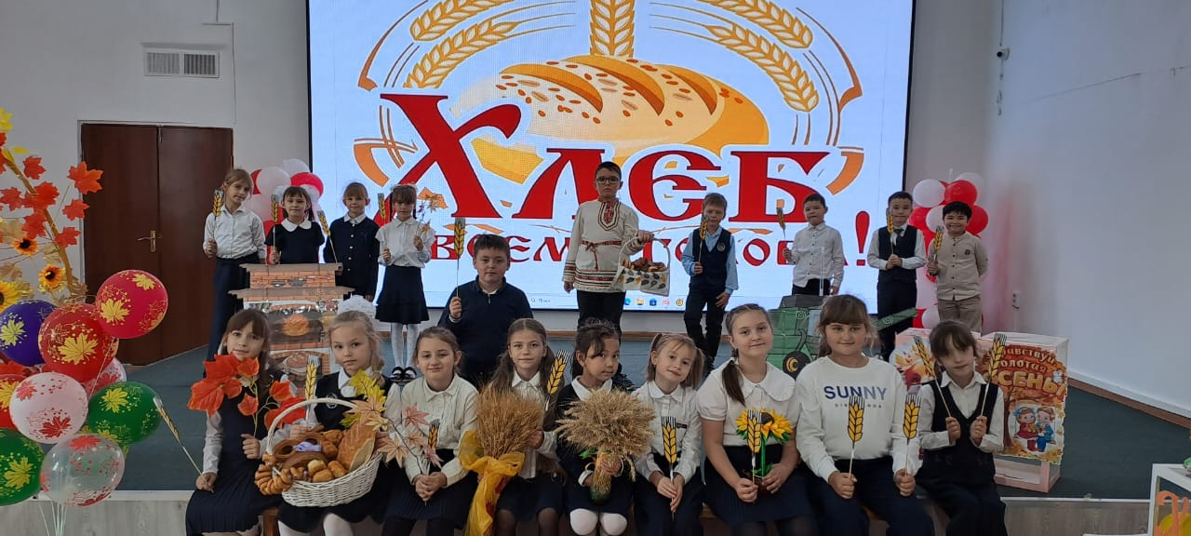
17-20 октября прошел «Стартинейджер» среди 5 и 6 классов.
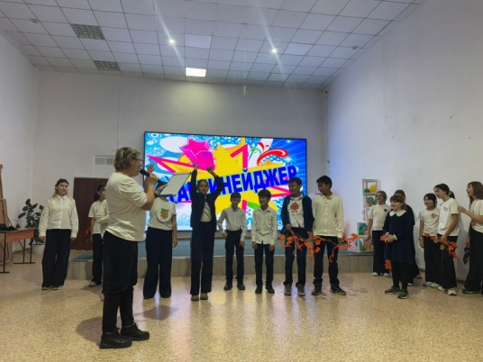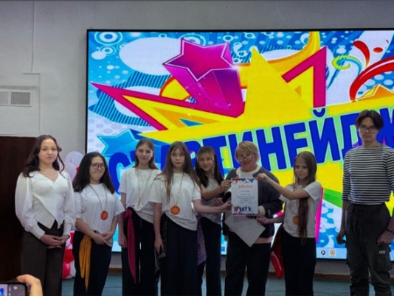
В рамках месячника детей с особыми образовательными потребностями.
Выставка рисунков «Мы разные - мы вместе»
https://www.instagram.com/reel/DP0rHC3DJwi/?utm_source=ig_web_copy_link&igsh=MzRlODBiNWFlZA==
В рамках программы по проведению месячника детей с особыми образовательными потребностями прошла акции «Подари Добро»
https://www.instagram.com/reel/DP0rpZnDAD_/?utm_source=ig_web_copy_link&igsh=MzRlODBiNWFlZA==
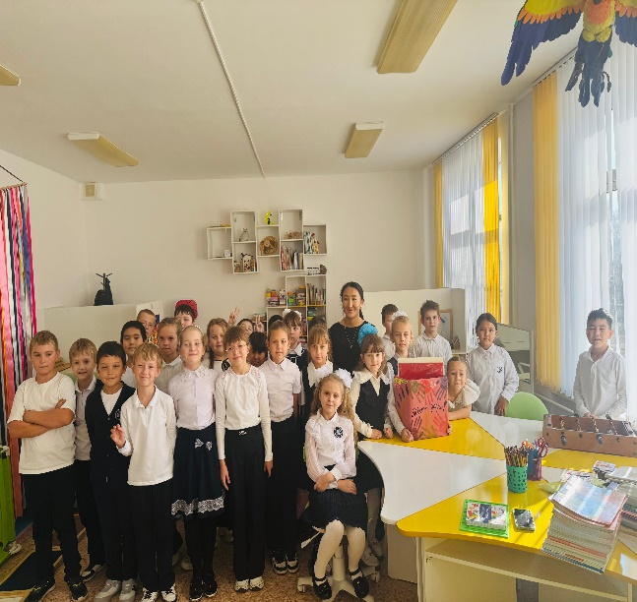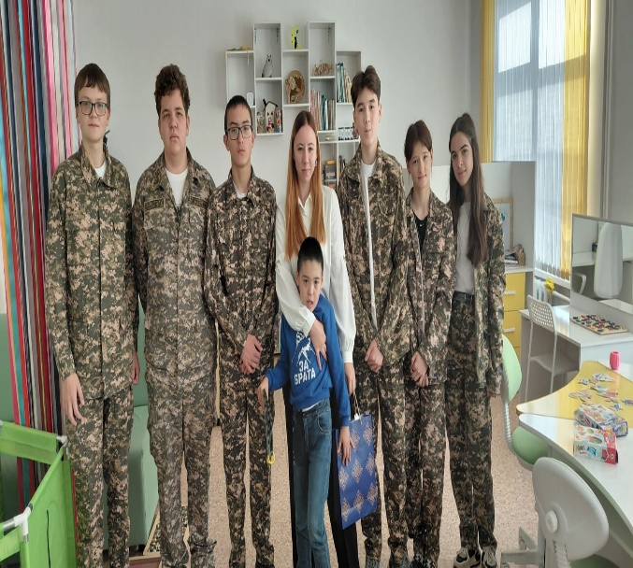
Были проведены эстафеты - игры с участием детей с особыми оброзовательными потребностями
https://www.instagram.com/reel/DP3Iv-PDCgM/?utm_source=ig_web_copy_link&igsh=MzRlODBiNWFlZA==
Тренинг с родителями «Если, что я с тобой».
Эстафеты- игры с участием детей с особыми оброзовательными потребностями.
https://www.instagram.com/reel/DP3FFfgjKpH/?utm_source=ig_web_copy_link&igsh=MzRlODBiNWFlZA==
17 октября в 3 «А» классе прошло внеклассное мероприятие на тему: «Все профессии важны». Цели: Познакомить учащихся с разнообразием профессий и их значением в жизни общества.
- Формировать уважение к труду и людям разных профессий.
- Развивать умение работать в команде, творчески мыслить, презентовать свои идеи.
- Воспитывать трудолюбие, активность и ответственность.
https://www.instagram.com/reel/DP50IUCjGeT/?utm_source=ig_web_copy_link
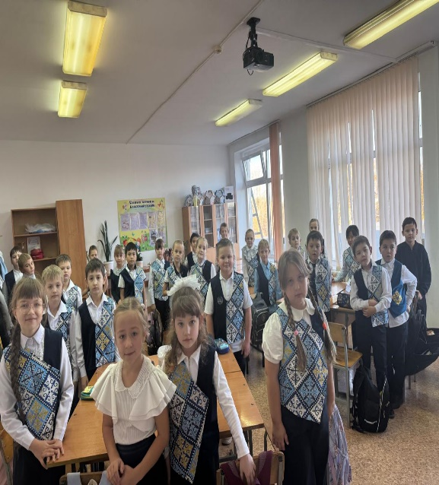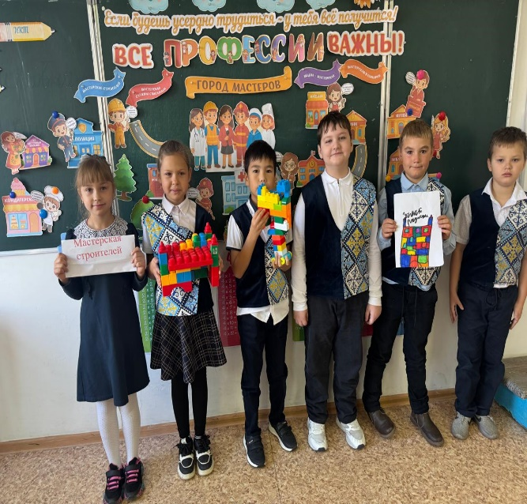
20 октября прошли классные часы посвященные Дню Республики Казахстана.
Цель: привитие уважения к своей стране, развитие интеллектуальных способностей учащихся.
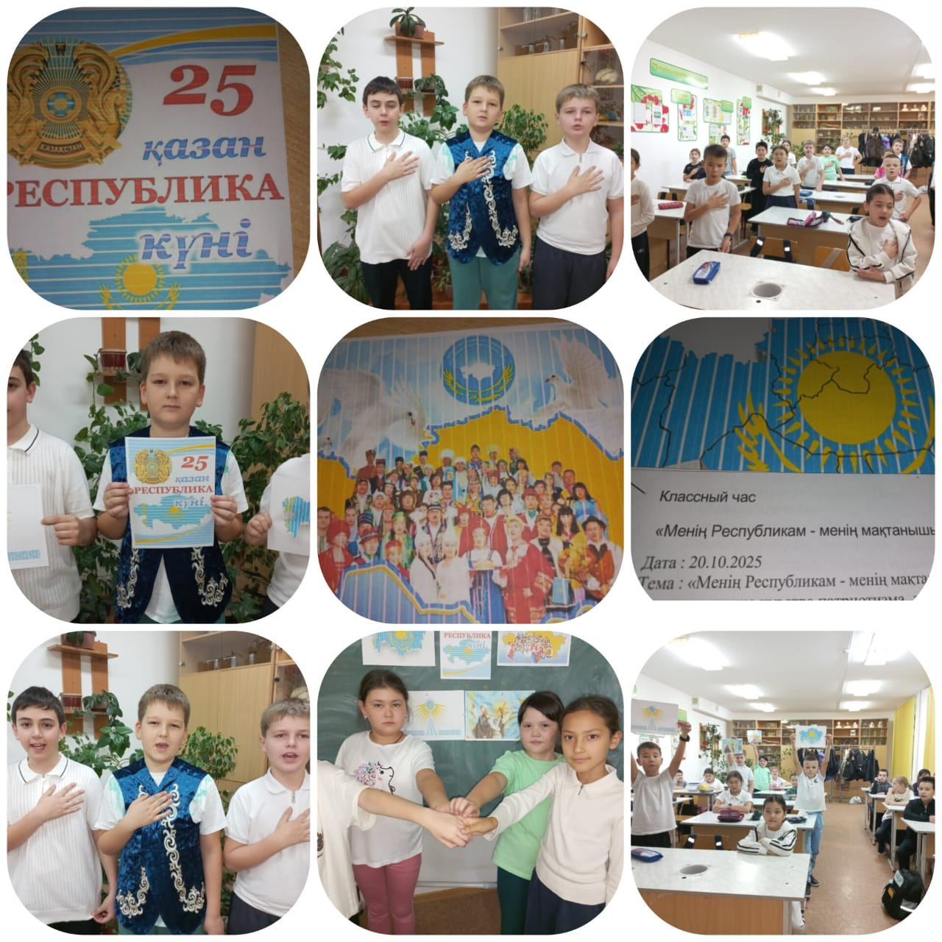
Поздравление с праздником, видео поздравление. https://www.instagram.com/reel/DQGvjDKDNuk/?utm_source=ig_web_copy_link&igsh=MzRlODBiNWFlZA==
https://www.instagram.com/reel/DQHbUF2Dzaz/?utm_source=ig_web_copy_link&igsh=MzRlODBiNWFlZA==
https://www.instagram.com/reel/DQHnrHRjJtI/?utm_source=ig_web_copy_link&igsh=MzRlODBiNWFlZA==

https://www.instagram.com/p/DQBKqW2DCbI/?utm_source=ig_web_copy_link&igsh=MzRlODBiNWFlZA==
https://www.instagram.com/reel/DQCMlsFDCRC/?utm_source=ig_web_copy_link&igsh=MzRlODBiNWFlZA==
https://www.instagram.com/reel/DQCcfSfjAfi/?utm_source=ig_web_copy_link&igsh=MzRlODBiNWFlZA==
https://www.instagram.com/reel/DQCcppojDgr/?utm_source=ig_web_copy_link&igsh=MzRlODBiNWFlZA==
https://www.instagram.com/reel/DQCcz1djFWh/?utm_source=ig_web_copy_link&igsh=MzRlODBiNWFlZA==
https://www.instagram.com/reel/DQDebI7CEZB/?utm_source=ig_web_copy_link&igsh=MzRlODBiNWFlZA==
https://www.instagram.com/reel/DQEzTp5DMot/?utm_source=ig_web_copy_link&igsh=MzRlODBiNWFlZA==
https://www.instagram.com/reel/DQGreoljP9w/?utm_source=ig_web_copy_link&igsh=MzRlODBiNWFlZA==
21 октября в школе для учеников 7 класса проведена беседа с медсестрой на тему "Подросток и изменения в организме".
В ходе встречи девочки узнали о физиологических и эмоциональных изменениях в подростковом возрасте, правилах личной гигиены, правильном питании и важности заботы о своем здоровье.
Сюжет прошел в надежной и теплой ситуации. Студенты активно участвовали, задавали вопросы и получали полезные советы по сохранению и заботе о своем здоровье.
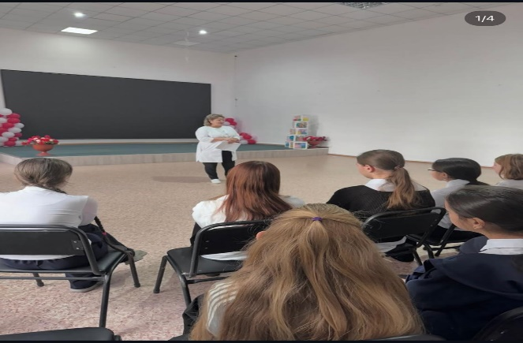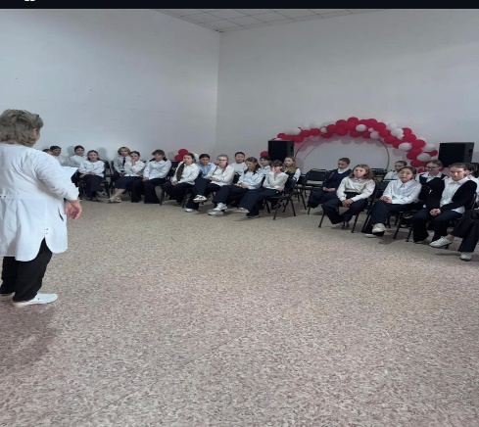
В Общественное объединение «Жас Ұрпақ» вступили ученики нашей школы.
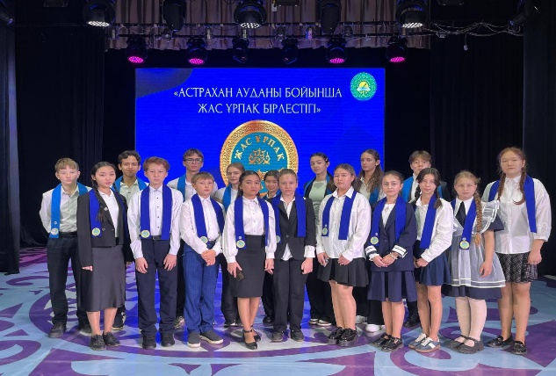

21 октября прошла торжественная линейка посвященная «Дню Республики Казахстана»
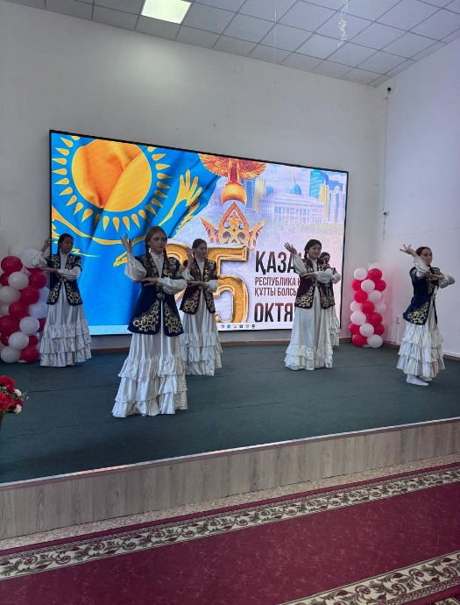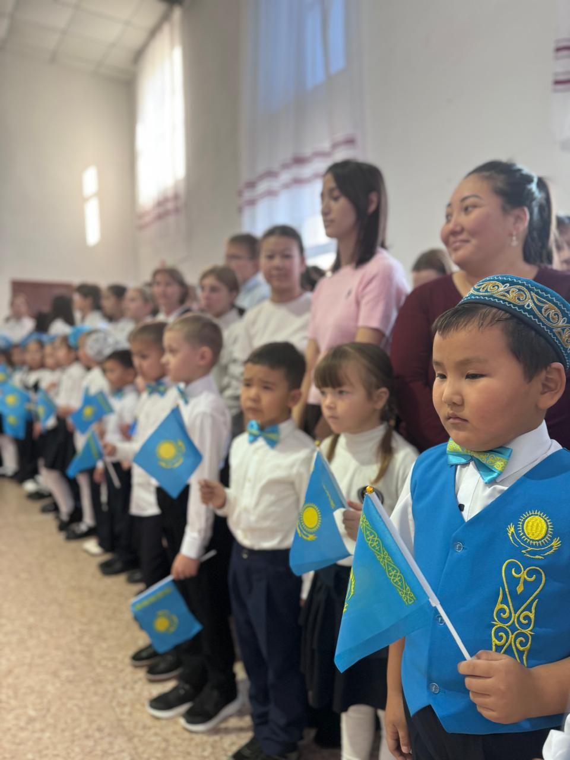
https://www.instagram.com/reel/DQEPO-lDNGH/?igsh=MTZoN294eDgzM3g1MQ==
23 октября лидеры школьного парламента провели просветительскую акцию для первоклассников «Я - пешеход». На мероприятии дети ознакомились с правилами дорожного движения, играли в игры. Завершилось мероприятие флешмобом и вручением удостоверений юного пешехода каждому первокласснику.
https://www.instagram.com/p/DQJN8MOjLgl/?igsh=bWx6NzZobDR3cWd5
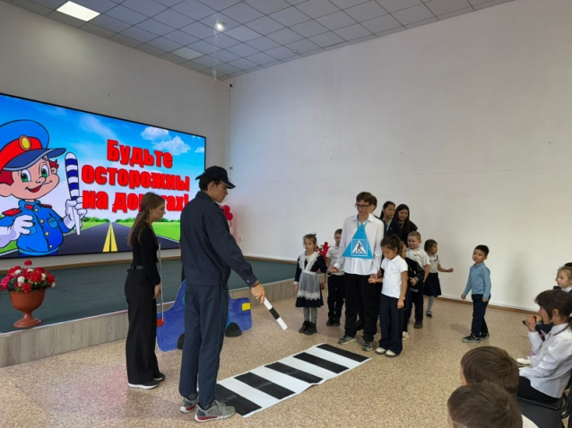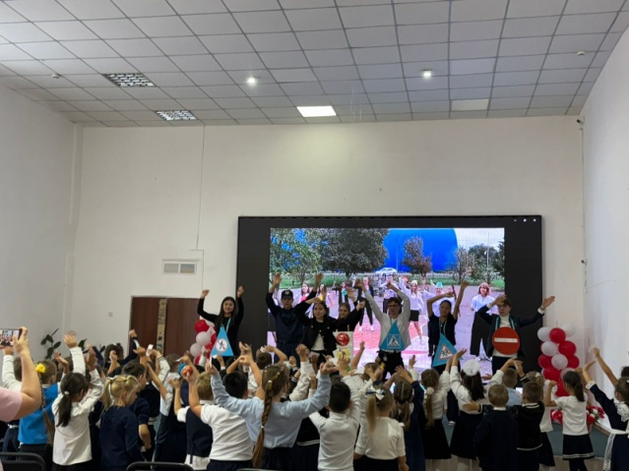
С 27 октября по 31 октября прошли мероприятия на период осенних каникул.
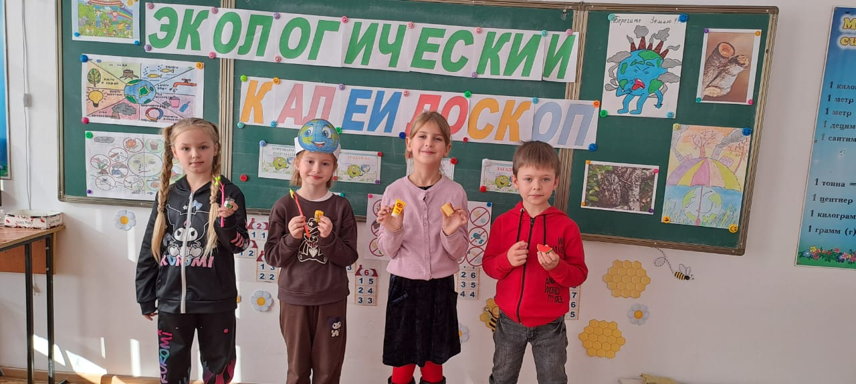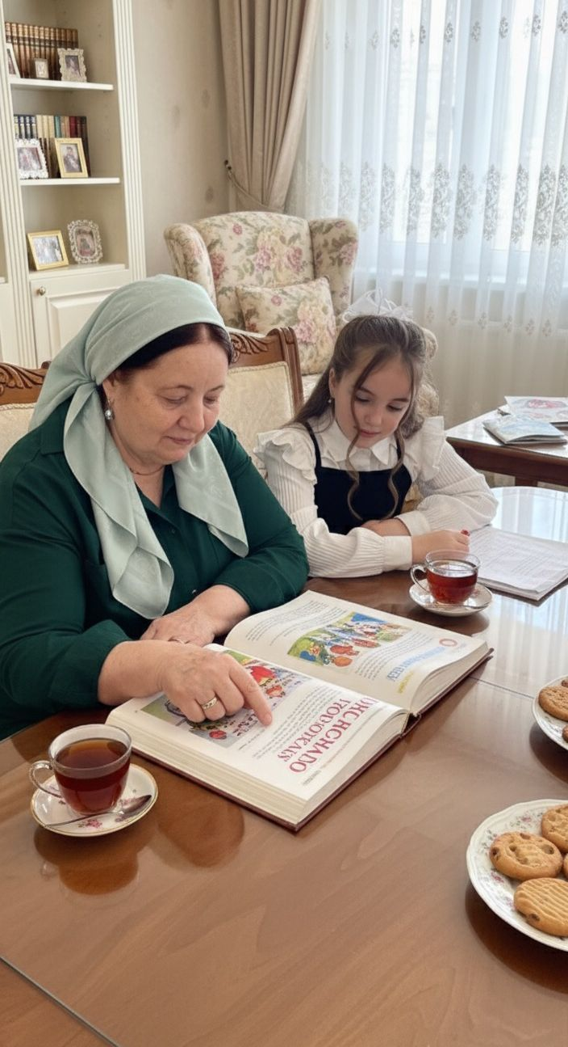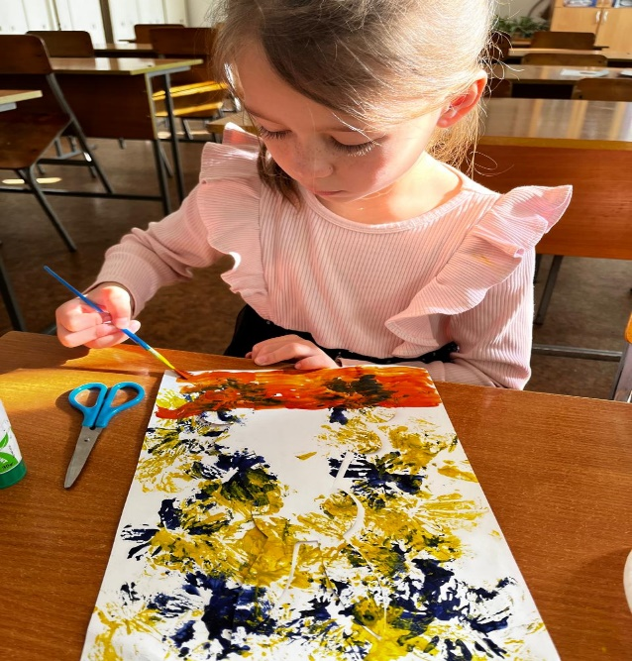
https://www.instagram.com/reel/DQWG10Rka8b/?utm_source=ig_web_copy_link&igsh=MzRlODBiNWFlZA==
https://www.instagram.com/reel/DQbPk4CkS9I/?utm_source=ig_web_copy_link&igsh=MzRlODBiNWFlZA==
https://www.instagram.com/reel/DQbkhH8j_8D/?utm_source=ig_web_copy_link
В рамках программы воспитательной работы «Адал Азамат » в 4 «В» и в 4 «Г» было проведено мероприятие на тему «Твоя безопасность от А до Я».
Цель занятия — сформировать у учащихся представление о правилах безопасного поведения в различных жизненных ситуациях, развить ответственность за собственные поступки и умение предвидеть возможную опасность.
В ходе мероприятия учащиеся повторили основные правила дорожного движения, поведение дома и на улице, безопасность в сети Интернет, а также действия в чрезвычайных ситуациях.
Мероприятие прошло в форме интерактивной игры и беседы. Дети работали в группах, отгадывали загадки на тему безопасности, составляли «алфавит безопасности». В конце мероприятия учащиеся заполнили памятку “Мои правила безопасности” и обсудили, как важно быть внимательным, осторожным и заботиться не только о себе, но и о других.
https://www.instagram.com/reel/DQWGuHFEXcV/?utm_source=ig_web_copy_link&igsh=MzRlODBiNWFlZA==
В период осенних каникул во 2 «А» и 3 «Б» классе было проведено внеклассное мероприятие – игра–путешествие «Путешествие по Казахстану».
Цель мероприятия – расширить знания учащихся о Родине, познакомить с культурным и природным наследием Казахстана, воспитать чувство патриотизма и любви к своей стране.
Мероприятие проходило в форме занимательной игры–путешествия, где учащиеся отправились в виртуальное турне по городам и регионам Казахстана. Ребята выполняли различные задания: отвечали на викторины, разгадывали кроссворды, собирали карту Казахстана, узнавали о достопримечательностях, традициях и символах страны.
https://www.instagram.com/p/DQWIjNpEZJ5/?utm_source=ig_web_copy_link
2 9 октября 2025 года учащиеся 6 «В» и «Г» классов школы посетили районный музей со своими классными руководителями. В ходе экскурсии учащиеся получили подробную информацию об истории, культурном наследии и природе нашей страны. Им понравился антиквариат и экспонаты и послушали интересные рассказы.
Цель: Дополнить обучение учащихся, познакомить их с историко-культурным наследием, обеспечить патриотическое воспитание.
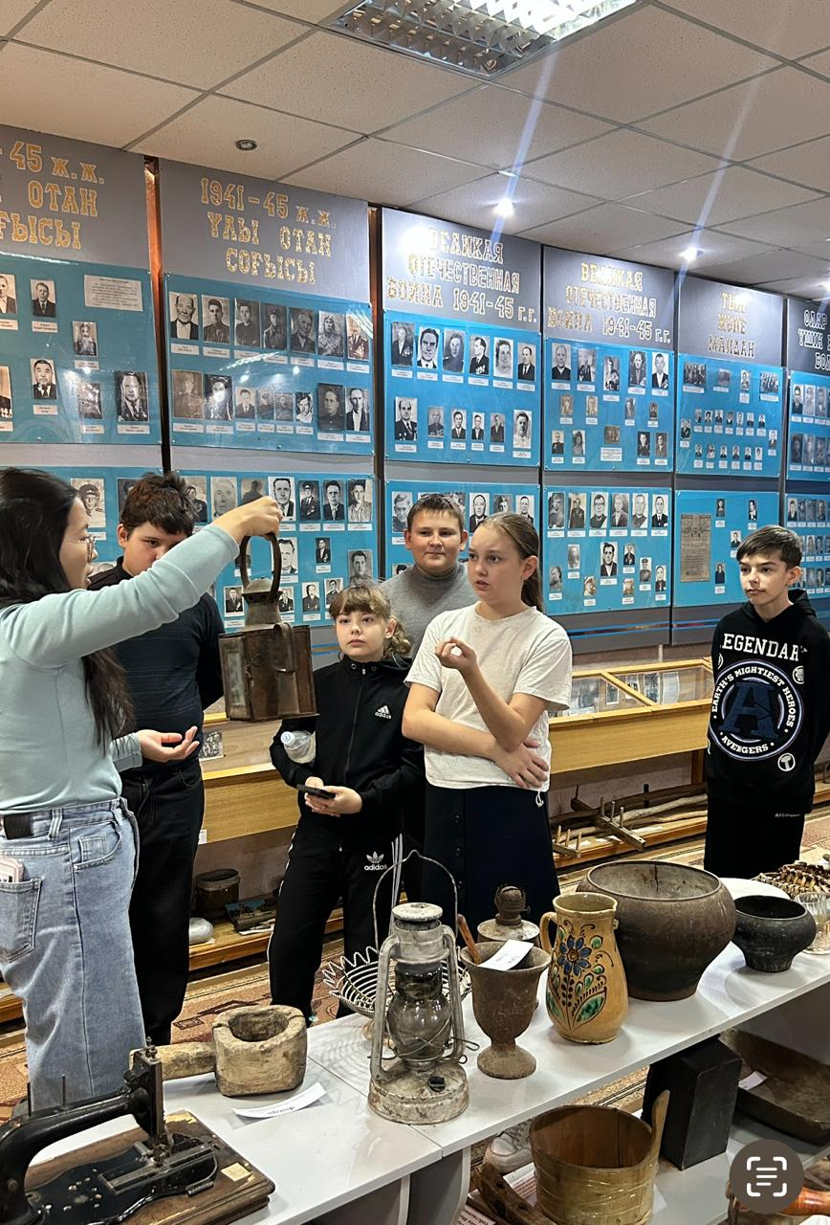
В день детских объединений, школьных самоуправлений «Мы вместе!Сила в
единстве!» в рамках проекта «ДосболLike»
учащиеся приняли участие в спортивных соревнования. Проведение таких мероприятий направлено на приобщение к здоровому образу жизни, развитие физических и спортивных навыков, а также на формирование духа соперничества и сплочённости команды.
https://www.instagram.com/reel/DQZIiygk6zY/?utm_source=ig_web_copy_link&igsh=MzRlODBiNWFlZA==
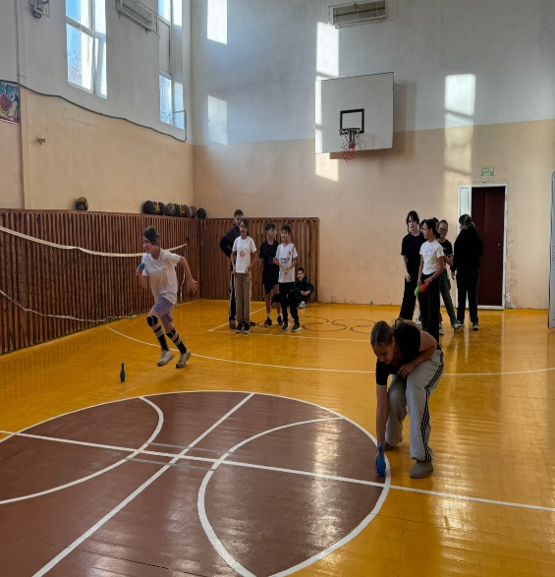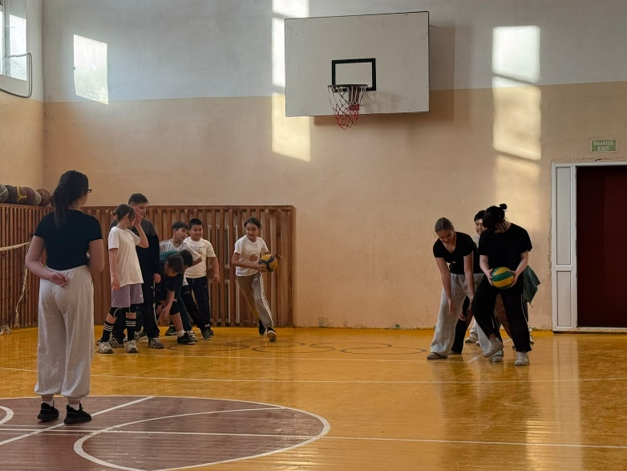
Проведены дебаты между учащимися 8 «А» и 10 «Б» классов. В рамках мероприятия школьники обсудили актуальный и социально значимый вопрос: должны ли учащиеся подрабатывать во внеурочное время и какие последствия это может иметь для их обучения, развития и будущего.
Участники продемонстрировали высокий уровень аргументации, умение анализировать проблему с разных сторон, приводить примеры и логически выстраивать свою позицию.
Команда, выступавшая “за”, подработку школьников подчёркивала:
формирование ответственности и финансовой грамотности;
получение первого трудового опыта;
возможность самореализации и развития навыков общения;
повышение самостоятельности подростков.
Команда, выступавшая “против”, отмечала:
риск перегрузки и снижения учебной успеваемости;
возможное нарушение режима дня и отдыха;
психологические сложности и стресс;
вероятность трудовой эксплуатации несовершеннолетних.
Дебаты прошли в конструктивной и уважительной атмосфере. Участники смогли не только представить аргументы, но и ответить на вопросы оппонентов, что способствовало развитию критического мышления, коммуникативных навыков и культуры ведения дискуссии. В завершение был проведён краткий анализ выступлений, даны рекомендации по улучшению аргументации и технике публичного выступления.
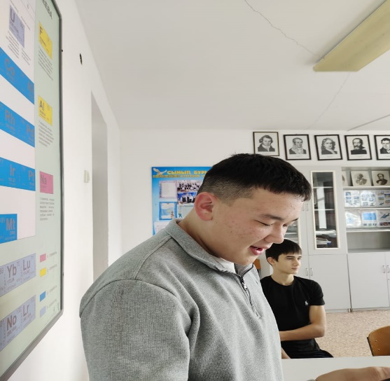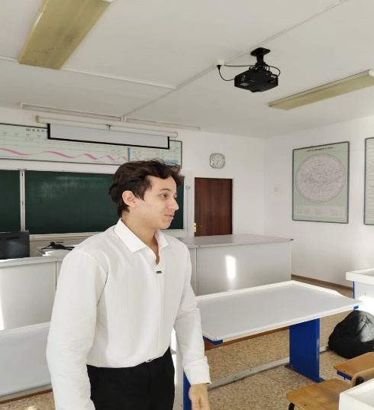

29 октября был проведен круглый стол для опекунов и детей. Мероприятие было открыто завучем по воспитательной работе Муратовой А.Е., со словами благодарности опекунам за доброту души, за милосердие, теплоту, заботу, которую они отдают своим подопечным.
Муратовой А.Е., был проведено мастер класс с применением техники «Квилинг». А психологом школы Плехановой И.Л., было проведено рисование «Автопортрета» и психогимнастика упражнение «Снежки». Прозвучало много добрых слов и пожеланий.
Участники остались довольны мероприятием, отметив его практическую пользу. Опекуны остались довольны и выразили благодарность организаторам мероприятия, за внимание и заботу.
Проведенное мероприятие еще раз подчеркнуло важность и значимость роли опекунов в обществе и стало доброй традицией, направленной на поддержку тех, кто дарит семейное тепло и заботу детям, оставшимся без попечения родителей.
Круглый стол прошел в теплой и доверительной атмосфере.
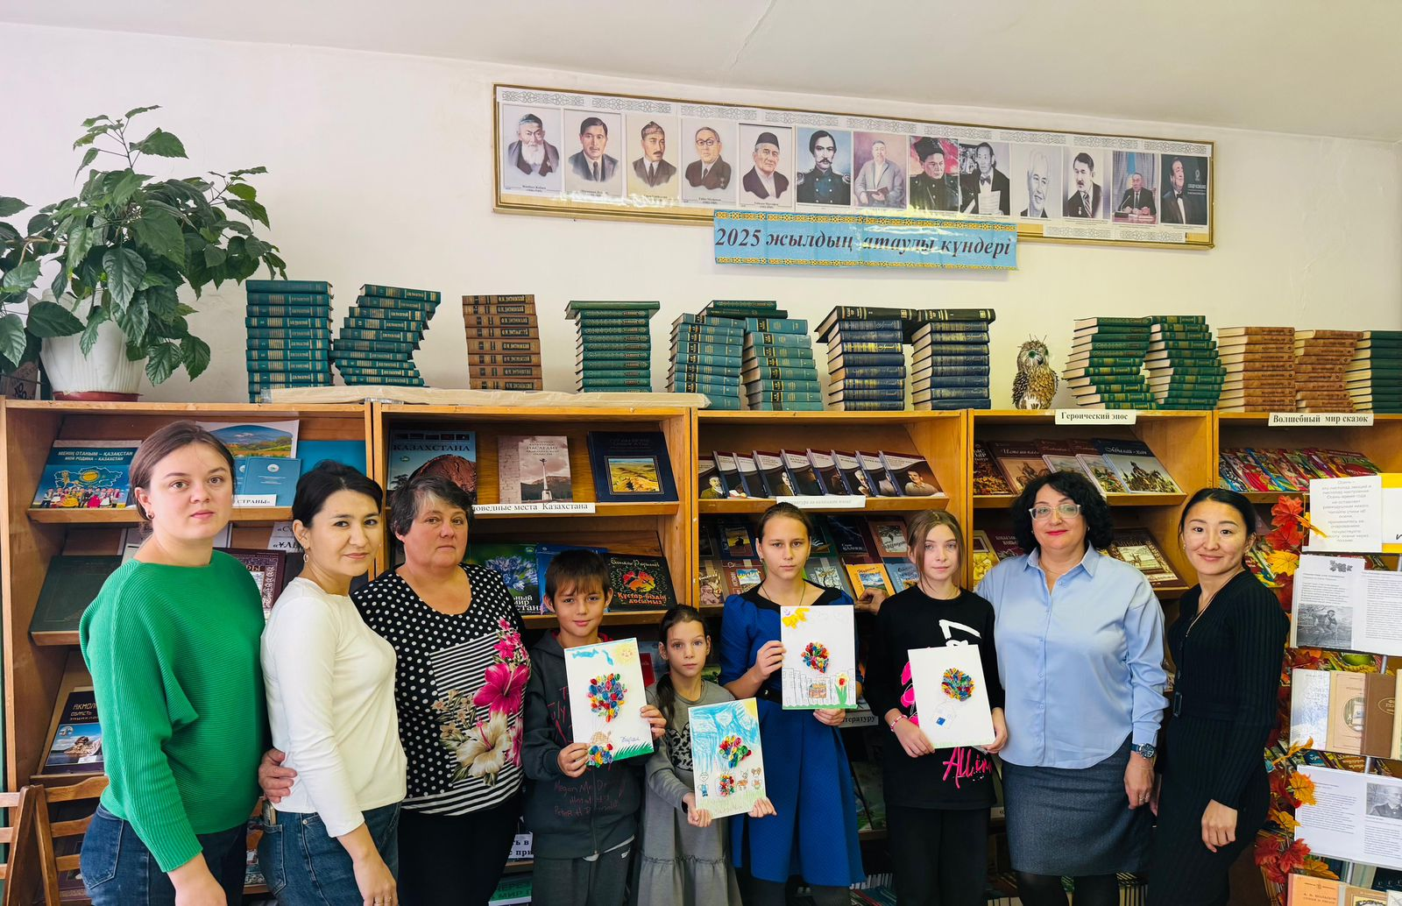

и.о. Директор школы: Г.В. Хохрякова

